ECOLE DEHORS
IMPREGNATION DES GESTES GRAPHIQUES EN TPS, PS ET MS
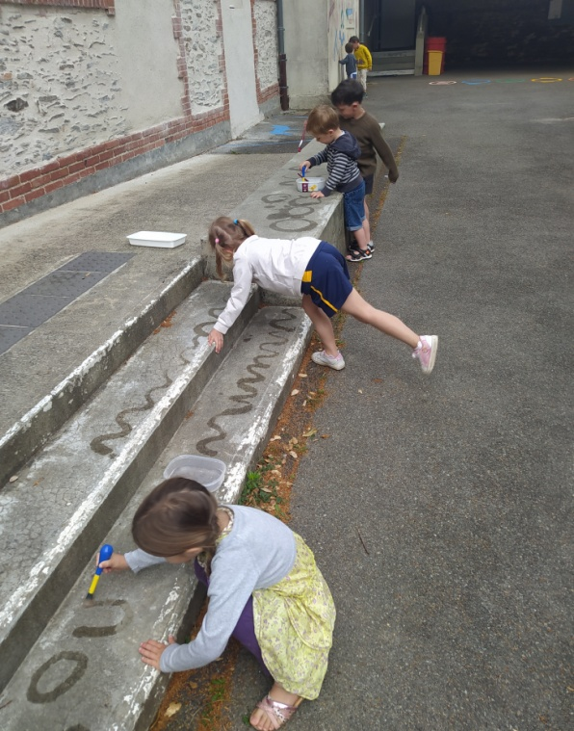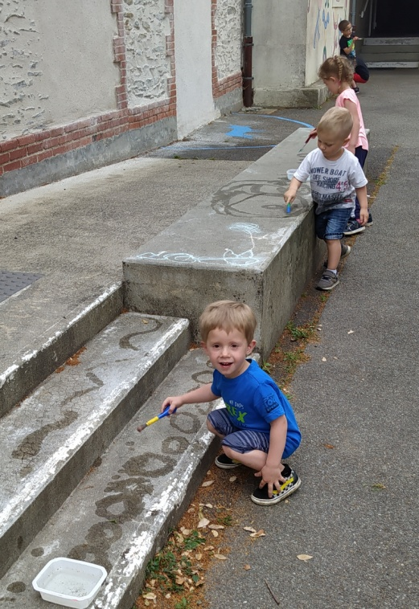
Les cercles pour les TPS et PS Les lignes ondulées pour les MS
La classe dehors permet de découvrir, imprégner ou encore réinvestir les gestes graphiques en variant les outils et les supports. Les élèves sont ravis d’apprendre à l’extérieur !

A LA DECOUVERTE DU SOLEIL ET DE NOTRE PLANETE POUR COMPRENDRE L’HEURE en GS/CP
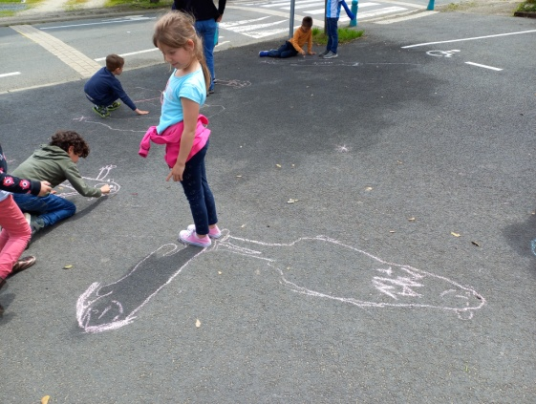
Afin de comprendre comment fonctionne notre planète Terre avec le Soleil, rien de mieux que d’aller dehors pour observer. Nous avons joué au « chasseur d’ombre » pour comprendre ce qu’est une ombre, nous avons dessiné nos ombres à différents moments de la journée pour se rendre compte que la Terre tourne et nous avons passé une journée au bois pour fabriquer un cadran solaire afin de découvrir l’heure ensuite.
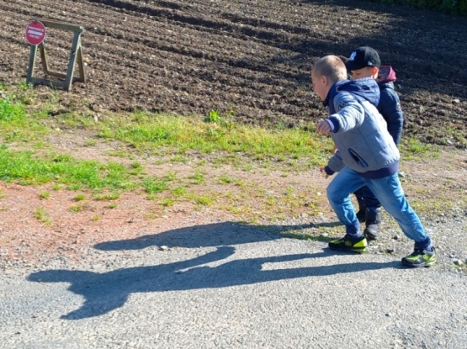
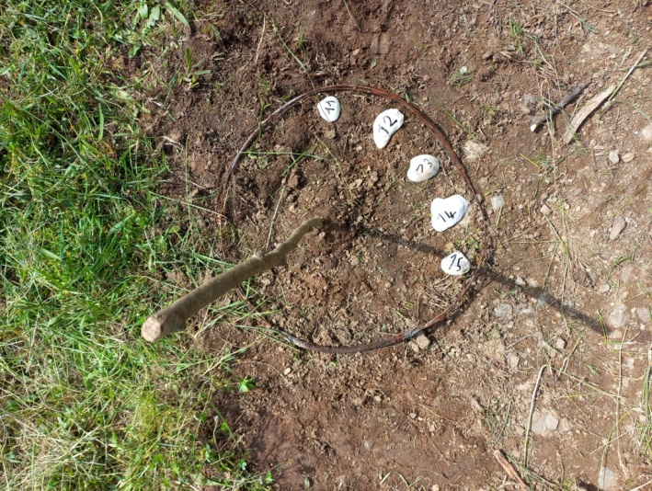

ACTIVITES DE LANGAGE ET DE MESURE POUR LES CE1/CE2

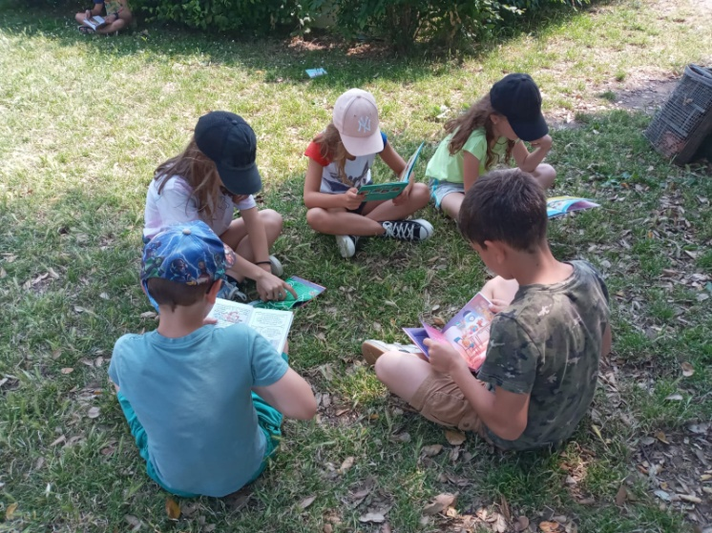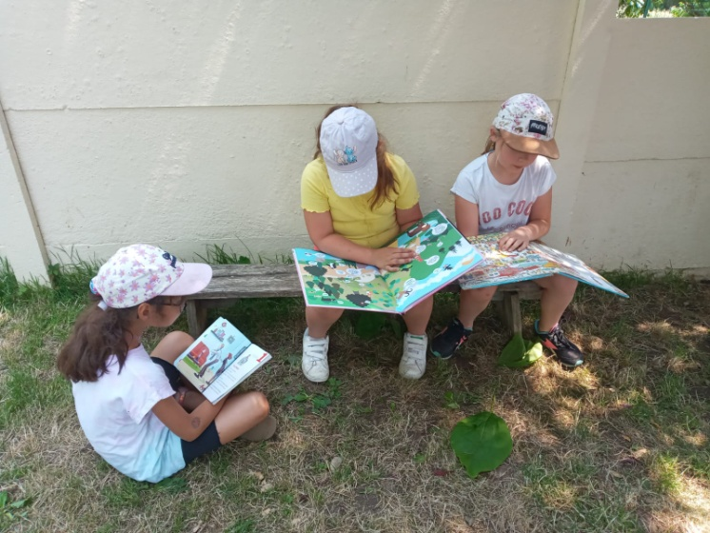
L’école dehors, c’est aussi sur la cour, lire pendant le quart d’heure lecture ou apprendre sa poésie. Au bois, c’est un travail autour du kilomètre qui a été réalisé.

ACTIVITES VARIEES POUR LES CM1 /CM2
Des ateliers d’anglais et de géographie ont été proposés aux élèves ainsi que la découverte du permis couteau pour les CM2.

